Exploring the Multidimensional and Functional Structure of Positive Self-View: Evidence from Data-Driven Methods

摘要：
人们通常会对自身特质、能力和价值持有的正向认知与情感评价，表现为情感上的满意乐观，认知上的积极加工等，即积极自我观（Positive self-view）。但如何准确地定义并测量该构念仍存在争议；同时，对于该构念是否真正促进心理健康这一问题的研究结果也并不一致。
本研究对同一批被试（N = 503）施测12个自我报告问卷及3个行为任务，采用数据驱动的方法探索积极自我观的不同测量之间关系。
相关分析与网络分析(EGA)结果表明，自我报告与行为任务在结构上存在明显分离，反映了积极自我观可能存在多层表征；经EGA分析剔除部分冗余条目，并对保留的条目进行社群提取，结果表明积极自我观由7个社群构成，反映了积极自我观应被理解为“族群式”构念；自动机器学习分析表明积极自我观的所有条目对个体心理健康（包括抑郁、拖延、焦虑、主观幸福感）的预测力有限；在预测模型中，积极自我加工条目（包括内隐任务、各领域自尊量表等）、自我掌控与道德自我（包括道德认同量表、内控性量表等）表现出显著的特征重要性（SHAP值），与EGA分析中得到的社群相吻合。值得注意的是，部分在EGA中被筛除的条目，尤其是来自行为任务（如 SRET、ALT）的反应时与正确率指标，仍在预测模型中表现出较高的重要性。
本研究结果表明，积极自我观为“族群式构念”，包含稳定的族群；积极自我测量对心理健康的预测能力有限，且表现出自我报告与行为任务的功能“悖论”：行为任务在预测功能上的贡献高于自我报告；行为任务指标虽然与自我报告数据之间的相关度较低，但在功能层面上对心理健康变量具有独立预测力，揭示了积极自我加工的隐性贡献。

关键词：积极自我观；族群式构念；AutoML；心理健康

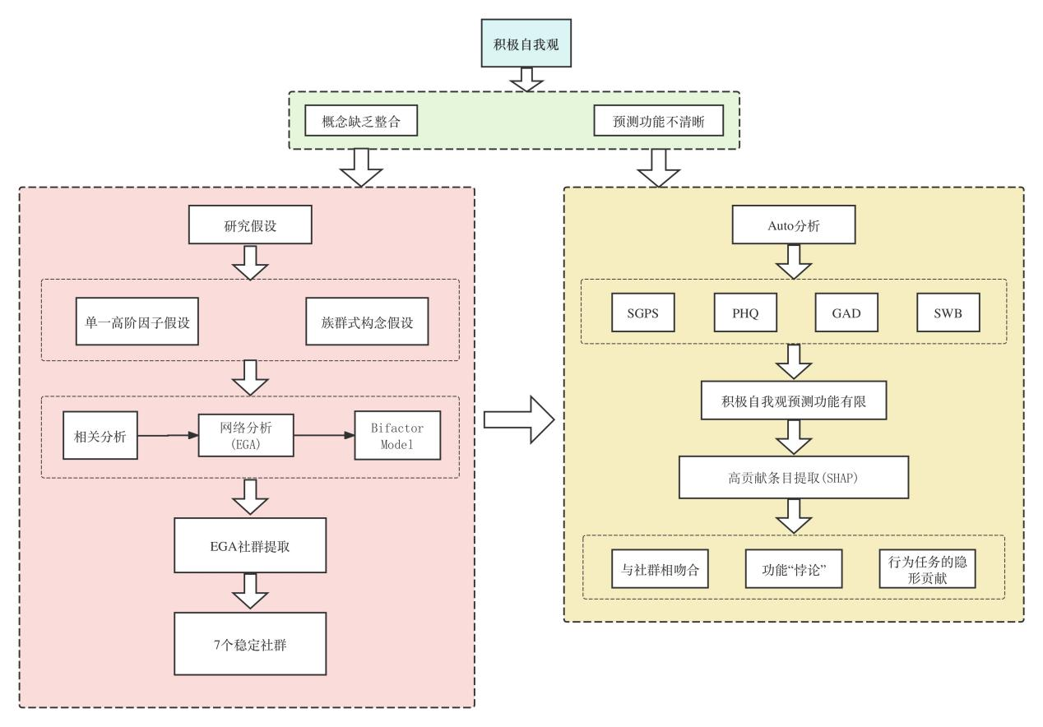

1 Introduction
在日常生活中，人们通常对自身持有一种积极的认知，在情感与态度层面表现为高自尊、积极情绪体验与乐观倾向，在认知层面表现为积极的信息加工、自我图式与归因方式。积极的自我概念被认为是促进幸福感与心理韧性的关键心理资源。
积极自我观（Positive self-view）指的是个体对自身特质、能力和价值的正向认知与情感评价，且被广泛认为与幸福感、自我效能及心理健康相关；现有研究对其的测量路径多样：自我报告(Rosenberg 等)、隐性任务(IAT)、行为任务(SRET)等。

对于积极自我观，在明确其结构层次和功能性研究方面仍有欠缺：现有研究多从单一角度切入探究个体的积极自我观，缺乏对积极自我观构念综合性的整合；积极自我观的结构，即积极自我观是“单一高阶因子”还是“族群式”构念、包含哪些可能的维度仍有待探究；对于积极自我观的作用，即积极自我观对心理健康的预测功能也尚不清晰。

为解决积极自我观结构及功能模糊的问题，研究通过数据驱动的方法，经相关分析、Bifactor Model分析、网络分析(EGA)探索积极自我观的构念以及基本结构，即积极自我观包括的可能的潜在维度。同时利用自动机器学习(AutoML)探索这一构念在心理健康与适应的预测的实际应用中发挥怎样的作用。

本研究假设，数据驱动分析可提取出一个共同因子，代表积极自我观的核心结构；积极自我观涵盖多个潜在结构；积极自我观能够显著预测心理健康水平。

2 Method

2.1 Participants
本研究采用线上招募方式，在全国范围内共招募 18～59 岁的成年被试。所有被试均通过网络平台自愿报名参与，并在实验前在线签署电子版知情同意书。为避免设备差异对实验数据的影响，实验员在实验开始前记录了每位被试所使用设备的网页刷新率与屏幕分辨率。
为确保数据质量，本研究依据实验任务的反应时、正确率及注意力检测题表现设定了严格的筛选标准。若被试存在以下任一情况，其数据将被标记为无效并剔除分析：(1) 内隐联想测验中反应时大于 10,000 ms 或超过 10% 的试次反应时小于 300 ms；(2) 联想学习任务中任一图形条件正确率低于 20%，或任一领域的总体正确率低于 60%；(3) 自我参照任务中新旧判断正确率低于 55%，或来源判断阶段超过 10% 的试次反应时低于 200 ms；(4) 第 2 天、第 3 天及第 10 天问卷中注意力检测题回答异常。

研究共有 771 名被试参与实验。经筛选最终纳入数据分析的样本为 503 名（平均年龄 = 24.0 岁，SD = 6.0）。
2.2 Materials
2.2.1 自我报告问卷
本研究使用多种经验证的中文版自评量表测量积极自我观及其相关特质。道德维度采用 Aquino 等（2002）编制、万增奎（2008）修订的道德同一性量表（Moral Identity Scale, MIS）与 Jordan 等（2015）编制、刘青兰等（2020）翻译的道德自我形象量表（Moral Self-Image Scale, MSI），前者在中文版中将道德同一性划分为内隐（items 1,2,4,7,10）与外显（items 3,5,6,8,9）两个维度，采用5点计分；后者为9项9点量表，总分范围9–81，分数越高表明受试者感知的道德自我形象越高。能力与一般自我评价方面，采用 Rosenberg（1965）编制的罗森伯格自尊量表（RSES）（4点计分，共10 项，其中含 5 项反向条目）、Judge 等（2003）编制并由杜建政等（2012）翻译的核心自我评价量表（CSES）（5点计分，共10项，其中4项正向、6项反向），以及 Campbell 等（1996）编制的自我概念清晰度量表（Self-Concept Clarity Scale, SCCS）（5点计分，共12项）。乐观倾向方面采用修订中文版 LOT-R量表（5点计分，共6项）测量乐观倾向；社会期望性与自我呈现采用 Paulhus（1988）编制的 BIDR 子量表——自欺性拔高（SDE）与操纵印象（IM）；控制信念采用 Levenson（1981）IPC 量表中的内控分量表（IPC-I）（7点计分，共8项），计分上在原量表评分范围按惯例在总分基础上加 24，使得总分区间为 0–48。自恋维度同时采用王晓燕（2008）译的 NPI-16（16 项二择一、得分0–16）测量显性自恋，以及 Hendin & Cheek（1997）编制的 Hypersensitive Narcissism Scale (HNS)（5点计分，共10 项）测量隐性/脆弱型自恋。领域自尊采用 MacDonald 等（2003）编制的 Domain-Specific Self-Esteem Scale (DSSE)（共5项，分领域评分1–12），用于评估能力、外貌、财富、社交与道德五个具体领域的自我评价。所有量表均按原始计分方法完成反向条目处理与总分计算，并在必要时保留分维度分数以供后续分析。总体上，这些量表在既有研究与本领域应用中表现出良好信效度：本研究所涉及问卷的内部一致性（Cronbach’s α / KR）在约 0.64–0.88 范围内，表明测量具有足够的稳定性与可用性。

2.2.2 行为任务
本研究采用多种实验任务以多维度测量积极自我概念的行为表现。实验范式包括内隐联结测验（Implicit Association Test, IAT）、联想学习任务（Associative Learning Task, ALT）和自我参照编码任务（Self-Referent Encoding Task, SRET），系统评估个体的积极自我加工水平。这些任务分别从自动化联结、联想学习与记忆加工三个层面揭示积极自我概念的认知机制，能够较为全面地反映个体在不同认知阶段对积极自我信息的偏好与敏感性。其中，IAT 任务旨在捕捉个体对“自我/他人”与“积极/消极”词汇间的自动联结强度，以反应时差异（D 值）表征积极自我偏好；ALT 任务通过形状与标签的联想学习过程，测量个体在知觉匹配与信号检测中的自我-积极加工倾向；SRET 任务则通过词汇判断与记忆再认，考察个体在自我相关信息加工中的情感偏向与记忆敏感性。三类任务相互补充，共同构建了一个整合性的积极自我加工评估体系。
2.2.3 心理健康指标

本研究采用多种经验证的中文版标准化问卷评估被试的心理健康与适应水平，涵盖抑郁、焦虑、主观幸福感及拖延倾向四个方面。抑郁采用 Kroenke 等（2001）编制、卞崔冬等（2009）修订的患者健康问卷抑郁量表（PHQ-9），共9项、4点计分（0–3），总分范围0–27，。焦虑采用 Spitzer 等（2006）编制、何筱衍等（2010）修订的广泛性焦虑量表（GAD-7），共7项、4点计分（0–3），总分范围 0–21。主观幸福感采用 Diener 等（1985）编制、陈振圻（2020）修订的《生活满意度量表》，共5项、7点计分（1–7）。拖延倾向采用 Sirois（2019）编制、张亚利等（2020）修订的简式一般拖延量表（SGPS），共9项、5点计分（1–5），其中3项反向计分。所有问卷均按原始计分规则完成反向条目处理与总分计算。总体上，这些心理健康量表在本研究样本中均表现出良好的信度与效度（Cronbach’s α = 0.86–0.90），为心理健康与心理适应性的后续分析提供了可靠测量基础。
2.3 Procedure
本研究通过线上施测的方式进行，实验共分三个阶段，并在间隔 7 天后进行部分问卷的重测。第 1 天完成知情同意、人口学问卷、自我概念清晰度、焦虑与抑郁量表；第 2 天完成自尊、核心自我评价、内隐联结任务（IAT）、显性自恋量表、过度敏感量表及拖延量表；第 3 天完成生活满意度、内控定向、生活取向、自我参照任务（SRET）、联想学习范式（ALT）、道德同一性、道德自我形象量表、自欺性拔高量表以及操纵印象量表。所有行为任务均采用“自我–朋友”为参照类型、“积极–消极”为情感效价、“道德–能力”为领域的 2×2×2 被试内设计。实验开始前，参与者需填写其最好的朋友的姓名和性别信息，以确保参照对象的特定性。各任务依次进行学习、练习与正式测试阶段，系统测量自我相关信息加工的反应时、正确率及记忆表现。为保证数据质量，在各阶段随机插入注意力检测题。
2.4 Data Analysis
2.4.1 Data Preprocessing
2.4.1.1 问卷数据处理
在完成数据清理与有效样本筛选后，本研究共纳入 12 个自我报告量表的完整数据。随后，根据量表原始计分规则计算各问卷的总分，并在个体水平上保留了 条目得分与总分两个版本的数据，以便进行不同层次的数据分析。经过筛选后，最终保留了 12 个量表共 135 个条目。
2.4.1.2 内隐联结效应IAT的测量与计算
本研究采用内隐联结测验（Implicit Association Test, IAT）评估个体在两个领域中的积极自我认知偏好，并分别为道德领域与能力领域。IAT 任务旨在捕捉个体对“自我/他人”与“积极/消极”词汇之间的自动联结强度。通过反应时数据，计算标准化的 D 值（D-score）作为内隐偏好的效应量指标。
原始反应时数据中包含四个关键 block（A1, A2, B1, B2），其中 A1 与 A2 表示兼容条件（如“我-积极/他人-消极”配对），B1 与 B2 表示不兼容条件（如“我-消极/他人-积极”配对）。在试次选择方面，我们选择保留 IAT 中关键测量阶段（screen_id = 3, 4, 6, 7）中的反应数据；在反应式剔除方面，我们剔除所有反应时间超过 10,000 毫秒的异常试次；为消除错误反应对结果的干扰，参照 Greenwald 等人（2003）推荐的方法，对所有错误反应试次进行校正：将错误试次的反应时替换为该 block 内的平均反应时加上 600 毫秒惩罚值。之后，对每位被试在每个 block 下的反应时数据进行汇总，计算每个条件的平均反应时、标准差和试次数。
最终，我们按照标准 D 值计算方法进行效应量提取。分别计算 B1 与 A1、B2 与 A2 之间的平均反应时差，并将其除以对应条件下的合并标准差（pooled SD）进行标准化，获得每位被试在moral领域和ability领域下的 IAT D 值。根据 D 值的绝对大小，将效应划分为三类：|D| ≤ 0.2 为小效应，0.2 < |D| ≤ 0.5 为中等效应，|D| > 0.5 为大效应。

2.4.2.3 ALT实验范式与指标计算方法
在本研究中，我们使用了 ALT（Associative Learning Task）实验范式来测量参与者在道德与能力两个维度下，对“自我”与“朋友”关联积极特质的加工差异。该任务通过呈现一系列“匹配”（如“积极词汇-自我”）与“不匹配”（如“积极词汇-朋友”）的组合，要求被试做出快速反应，从而评估其内隐的积极自我关联倾向。
数据清洗方面，首先筛选了所有来自正式实验阶段的试次并排除反应时小于200ms或大于1200ms 的异常值，以保证数据质量。此外，对于缺失的“正确性”标记（correct），默认按错误处理，防止遗漏。同时，我们提取了两个维度的关键指标：反应时差异（ALT_SE_rt） 与信号检测敏感性指数（ALT_SE_d′），分别反映个体对匹配刺激的加工速度和辨别能力。
具体计算如下：
（1）ALT_SE_rt 指标计算：
首先选取所有“匹配”类型的试次（identit为match），并筛选其中“正性词汇”条件（valence = positive）。对于每位参与者，在“自我”与“朋友”条件下分别计算平均反应时（avg_rt）。用 friend 条件减去 self 条件的平均反应时，得出 ALT_SE_rt 值。该值越大，代表对“自我-积极”匹配的加工越快，表征更强的积极自我加工倾向。
（2）ALT_SE_d′ 指标计算：
使用信号检测理论（Signal Detection Theory）框架，对每位参与者在“正性词汇”条件下进行分类统计。将试次按反应正确性与刺激类型（match vs. nonmatch）划分为：击中（hit）、错过（miss）、误报（false alarm） 与 正确拒绝（correct rejection）。计算击中率（hit rate） 与 误报率（false alarm rate），并采用调整策略防止极端值（如 hit rate=1 或 FA rate=0）导致Z值计算错误。根据公式，计算每位被试在“自我”与“朋友”条件下的 d′ 值。最终用 self 条件下的 d′ 减去 friend 条件下的 d′，得出 ALT_SE_d 值。该值越大，表示被试对“自我-积极”刺激辨别更敏感，具备更高的积极自我识别能力。
最终得到每位被试在 moral 与 ability 两个维度下的 ALT_SE_rt 与 ALT_SE_d 指标，分别储存在 moral_ALT_rt、ability_ALT_rt 及 moral_ALT_d、ability_ALT_d 四个变量中，用于数据分析。

2.4.3.4 SRET实验范式与指标计算方法
在本研究中，我们使用了 SRET（Self-Referent Encoding Task）范式及其延伸任务，系统测量参与者在“道德”与“能力”两个维度下的积极自我认知水平。任务包括三种子任务：词汇判断任务（SRET-EW 与 SRET-RT）、新旧词判断任务（SRET-RJ1）与来源判断任务（SRET-RJ2）。每个任务分别从评估反应偏好、加工速度与记忆敏感性角度，提取了多个自我相关指标。
数据清洗方面，首先仅保留正式实验阶段的试次，并剔除所有练习或非正式试次。在每类任务中，统一剔除 8 个用于练习或与研究目标不相关的干扰词汇。此外，对于反应时低于200毫秒或高于1200毫秒的试次，亦予以排除，以控制极端值对平均指标的干扰。缺失的判断正确性（correct）变量则默认标为错误，以避免漏判。
本研究共提取了八个 SRET 指标，分别对应三类任务，具体如下：
（1）SRET_EW 指标计算
SRET_EW 基于词汇判断任务数据。在每位被试的“自我-积极”与“自我-消极”条件中，分别统计其作出“是”判断的次数，两者之差表示自我条件下选择积极词汇的倾向。该指标在道德（morality）与能力（ability）两个领域分别计算，生成 moral_SRET_EW 与 ability_SRET_EW 两个变量。数值越大，表明被试更倾向于认同与自我相关的积极特质，反映其积极自我认知水平。
（2）SRET_rt 指标计算
SRET_rt 同样来源于词汇判断任务，但关注的是反应时数据。在每位被试“自我-积极”与“自我-消极”条件下，计算反应时均值之差。差值越大表示参与者对积极词汇加工更快，反映更高的积极自我加工效率。该指标同样在两个领域上独立计算，得到 moral_SRET_rt 与 ability_SRET_rt 两个变量。
- SRET_RJ1_d 指标计算
该指标基于新旧词判断任务。任务要求参与者判断屏幕上呈现的词汇是否曾在之前出现，并作出“新”“旧”或“熟悉”反应。根据信号检测理论，将旧词被正确认定为“旧/熟悉”视为击中（hit），将新词误判为“旧/熟悉”为误报（false alarm）。通过公式 d′计算两者d′值 。以“自我”条件下的 d′ 减去“朋友”条件下的 d′ 值，生成 SRET_RJ1_d 指标，分别计算 moral_SRET_RJ1_d 与 ability_SRET_RJ1_d。
（4）SRET_RJ2_d 指标计算
该指标来源于来源判断任务。参与者需判断词汇来源于“自我”或“朋友”。以“自我”词汇为信号、朋友词汇为噪音，根据击中（hit）与误报（fa）计算 d′ 值。得出 SRET_RJ2_d 指标，分别为 moral_SRET_RJ2_d 与 ability_SRET_RJ2_d。
综上，研究共构建了八个SRET指标，覆盖加工偏好（SRET_EW）、加工速度（SRET_rt）与记忆敏感性（SRET_RJ1_d 与 SRET_RJ2_d）三个层面，分别在道德与能力两个维度上进行计算，反映个体在多个层面上的积极自我认知能力。

表1 行为任务指标计算
指标名称 | 来源任务 | 计算方式 | 心理学含义 | 领域区分
moral_IAT | IAT任务 | D值（相容-不相容）反应时差/标准差 | 道德领域中积极自我联结的内隐强度 | Moral
ability_IAT | IAT任务 | D值（相容-不相容）反应时差/标准差 | 能力领域中积极自我联结的内隐强度 | Ability
moral_ALT_rt | ALT任务 | friend - self 平均反应时差 | 对“自我-积极”匹配加工速度更快 | Moral
ability_ALT_rt | ALT任务 | friend - self 平均反应时差 | 对“自我-积极”匹配加工速度更快 | Ability
moral_ALT_d | ALT任务 | d prime = Z(hit) - Z(FA)，self - friend 差值 | 对“自我-积极”匹配的敏感性 | Moral
ability_ALT_d | ALT任务 | d prime = Z(hit) - Z(FA)，self - friend 差值 | 对“自我-积极”匹配的敏感性 | Ability
moral_SRET_EW | SRET任务 | positive_self - negative_self（yes响应数量差值） | 积极词更倾向归于自我 | Moral
ability_SRET_EW | SRET任务 | positive_self - negative_self（yes响应数量差值） | 积极词更倾向归于自我 | Ability
moral_SRET_rt | SRET任务 | negative_self - positive_self（反应时差值） | 反应更快地接受积极词归于自我 | Moral
ability_SRET_rt | SRET任务 | negative_self - positive_self（反应时差值） | 反应更快地接受积极词归于自我 | Ability
moral_SRET_RJ1_d | SRET-新旧词判断任务 | d prime= Z(hit) - Z(FA)，self - friend 差值 | 判断“是否出现过”的敏感性，self为目标 | Moral
ability_SRET_RJ1_d | SRET-新旧词判断任务 | d prime= Z(hit) - Z(FA)，self - friend 差值 | 判断“是否出现过”的敏感性，self为目标 | Ability
moral_SRET_RJ2_d | SRET-来源记忆任务 | d prime= Z(hit) - Z(FA)，self为信号、friend为噪音 | 判断“来源是否是自己”的能力 | Moral
ability_SRET_RJ2_d | SRET-来源记忆任务 | d prime= Z(hit) - Z(FA)，self为信号、friend为噪音 | 判断“来源是否是自己”的能力 | Ability

2.4.2 Structural Analysis of Positive Self-View
为探究积极自我观的结构特征，本研究首先在整体水平上进行结构分离分析。
第一步，相关分析（Correlation Analysis）：计算 12 个自我报告量表总分之间的皮尔逊相关矩阵、14 个行为任务指标之间的皮尔逊相关矩阵、149个条目之间的皮尔逊相关矩阵，分别考察问卷与问卷、行为与行为、以及问卷与行为之间的相关模式。该分析旨在初步揭示不同测量方式间的聚合与分离程度。
第二步，探索性图分析（Exploratory Graph Analysis, EGA）：基于问卷总分与行为任务指标的相关矩阵，利用 EGA 方法针对12个自我报告问卷总分与14个行为任务指标构建网络结构图。本研究重点检验自我报告与行为指标是否分别聚类成两个相对独立的子网络，以验证两类测量在结构上的分离性。
第三步，双因子模型分析（Bifactor Model）：在EGA结果的基础上，进一步采用结构方程建模方法，构建双因子模型以验证积极自我观的潜在结构。模型同时包含一个代表积极自我观核心成分的一般因子（general factor），以及区分道德与能力领域的特定因子（specific factors）。通过比较拟合指标（如 CFI、TLI、RMSEA、SRMR），评估模型在整体拟合与因子独立性方面的表现，从而验证积极自我观的多维结构特征。
2.4.3 Item Screening and Dimensional Extraction
在总体结构确认后，本研究进一步在条目层面对自我报告数据进行精炼，以识别积极自我观的稳定社群结构。具体而言，首先基于 EGA 的平均相关度（average redundancy） 指标评估条目间的冗余程度，剔除高度重叠或信息重复的项目，从而减少测量噪声并提高结构清晰度。随后，对保留条目重新进行 EGA 分析，自动识别潜在的社群（communities），即条目在统计意义上形成的功能性维度。EGA 使用 Walktrap 算法识别社群边界，从而揭示条目在数据驱动框架下的聚类结构。最终，根据社群划分结果与心理学理论解释对维度进行命名。该分析为积极自我观的维度提取提供了理论与统计双重依据。
2.4.4 Predictive Modeling of Mental Health Outcomes
为进一步检验积极自我观在功能层面的预测效度，本研究采用自动机器学习（Automated Machine Learning, AutoML） 方法，以积极自我观条目为输入变量，预测多项心理健康结果，包括抑郁（PHQ-9）、焦虑（GAD-7）、主观幸福感（SWB）与拖延倾向（SGPS）。AutoML 自动执行算法选择、参数优化与交叉验证，以获取最优模型。模型性能通过 决定系数（R²）、均方根误差（RMSE） 与 平均绝对误差（MAE） 等指标评估预测准确度与稳健性。进一步计算各条目的 SHAP 值（SHapley Additive exPlanations），用于量化每个条目在预测模型中的相对重要性。最后，将高贡献条目与EGA识别的社群结构进行对照，以检验结构性维度与功能性预测之间的一致性，从而验证积极自我观的“结构–功能”对应关系。

3 Results
3.1 Structural Characteristics of Positive Self-View
相关分析表明，自我报告数据内部相关高，行为任务指标内部关联弱，行为任务指标自我报告与行为任务之间相关性较低，二者反映积极自我观的不同方面；网络分析进一步验证自我报告与行为任务之间在结构层面呈现出明显的分离状态；Bifactor Model结果表明积极自我观主要由各特定领域的特异因子驱动，更适合被理解为一个家族式构念。
图1 自我报告数据相关分析
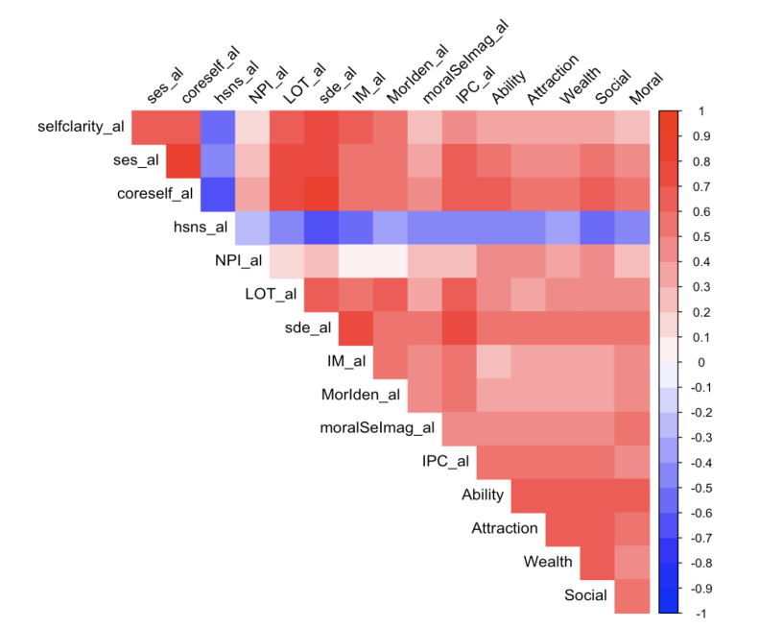
图2 行为任务指标相关分析
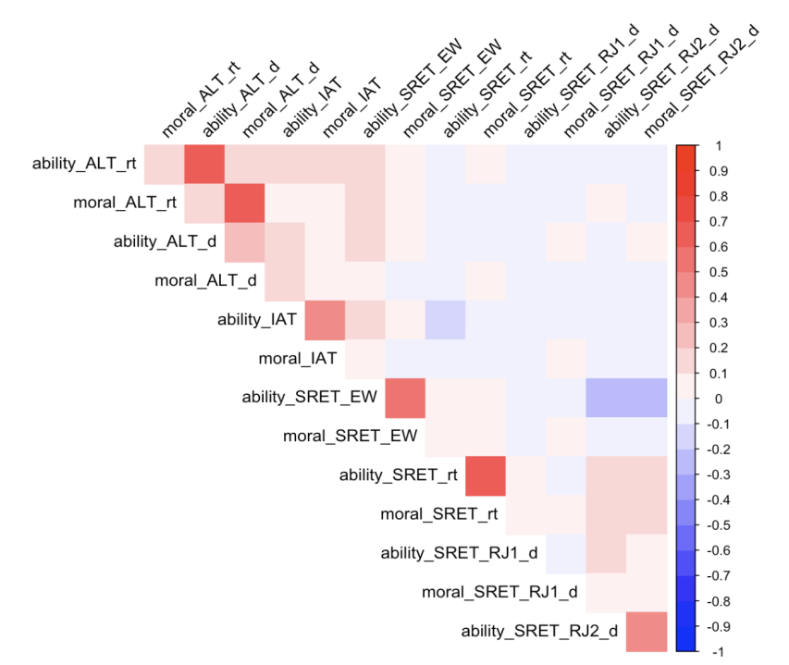
图3 自我报告数据与行为任务指标相关分析
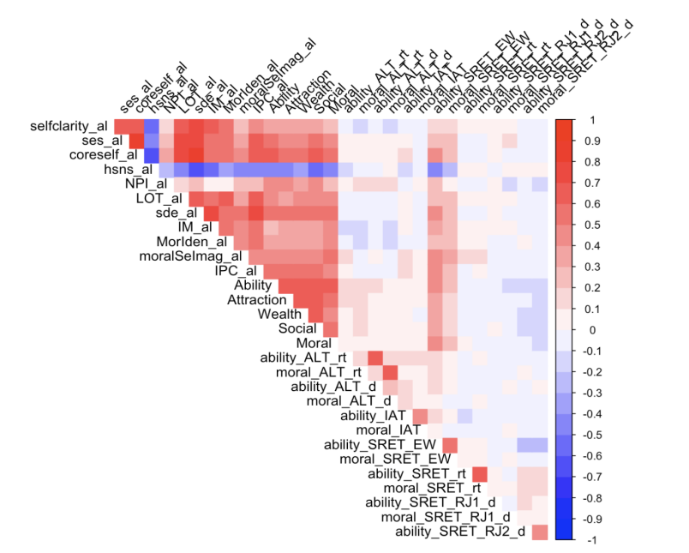
图4 自我报告数据与行为任务指标间网络分析(EGA)
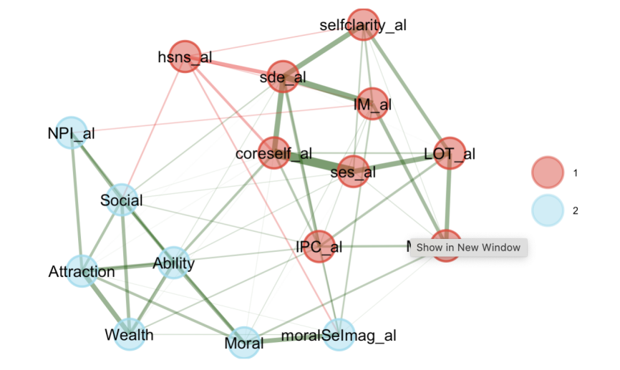
图5 所有条目进行Bifactor Model分析（提取共同因子，检验是否是家族式构念）
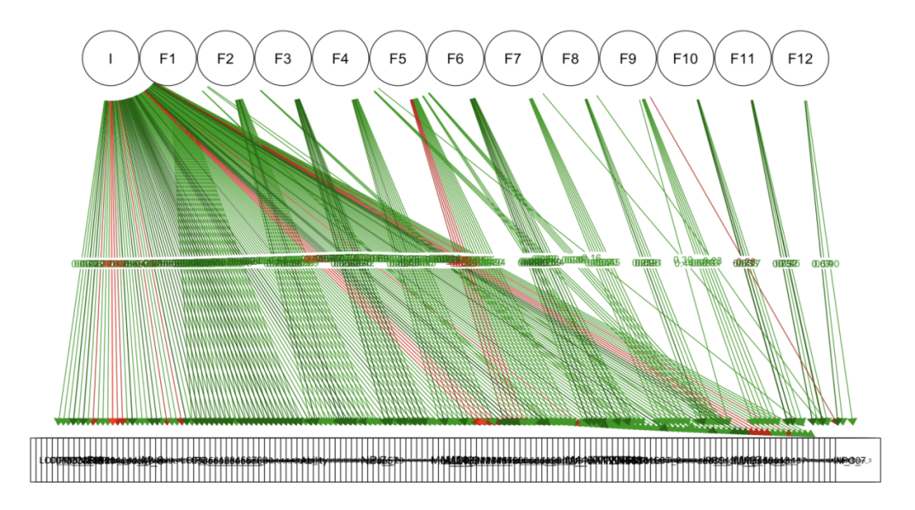
3.2 Dimensional Structure of Positive Self-View
在第一步分析的基础上利用网络分析（EGA）对全部测量条目进行筛选，排除冗余条目，识别到了7个社群，分别为自我清晰与积极期望、自我掌控与道德自我、核心自尊与社会自我、防御性自我增强、积极自我加工、印象管理、道德形象。结果表明积极自我观并非单一维度，而是由若干相对独立的维度组成；整体拟合指标显示模型拟合良好。

图6 网络分析(EGA)提取社群
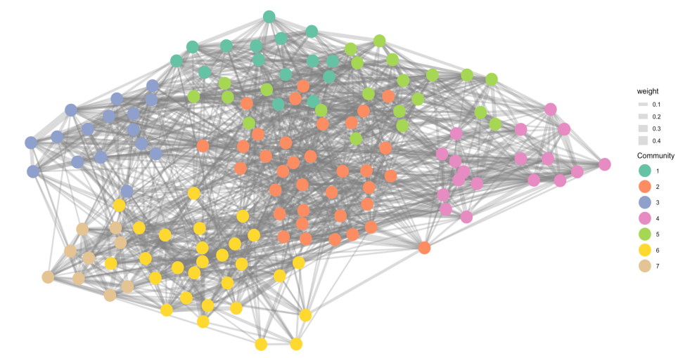
3.3 Predictive Validity of Positive Self-View for Mental Health

利用全部条目进行预测分析。自动机器学习AutoML结果显示，积极自我观对个体心理健康预测能力有限。在预测模型中，“积极自我加工”社群的部分条目表现出显著的特征重要性（SHAP值），与EGA分析中得到的稳定社群相吻合。部分在EGA中被筛除的条目（尤其是来自行为任务）在预测模型中表现出较高的重要性。
图7 前20个具有高贡献作用的条目(SHAP值)
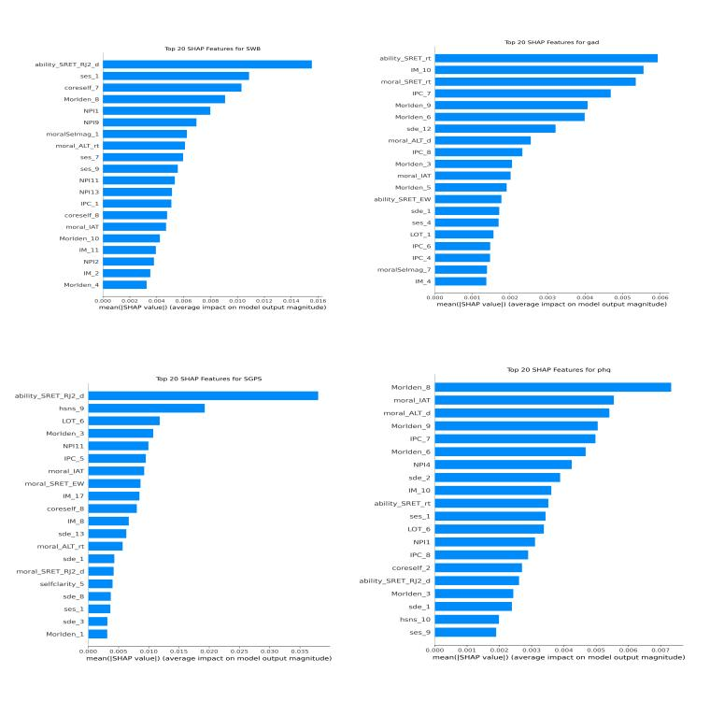

4 Discussion

本研究通过数据驱动方法揭示了积极自我观在结构上的核心发现，这些结果共同表明，积极自我观不是单一因子，而是整合多层心理机制的复杂系统。
在功能层面，积极自我观对心理健康的预测力有限。提示其作用机制可能并非直接影响健康水平，在积极自我观与心理健康之间存在更复杂的心理过程。
除此之外，积极自我加工具有一定的隐性贡献。行为任务指标虽然与自我报告数据之间的相关度较低，但在功能层面上对心理健康变量具有独立预测力，揭示了积极自我加工的隐性贡献。
综合来看，积极自我观既体现出结构上的家族相似性，又展现出功能上的系统协同，这为理解积极自我观的层次性与复杂性提供了理论基础。

